９６・３兆円予算閣議決定
１５年度国債発行４・４兆円減
政府は１４日、２０１５年度の当初予算案を閣議決定した。高齢化で年金や医療など社会保障費に使う予算が増え、総額は過去最大の９６兆３４２０億円となる。
企業の業績改善で税収が増える分、新たな借金となる新規国債の発行額は１４年度当初より４・４兆円減るが、依然として予算の４割近くを借金に頼る。

予算総額は１４年度当初の９５・９兆円から０・５%増え、第二次安倍政権になってから３年連続で過去最大を更新した。
社会保障費が１４年度よりも３・３%増えたのが大きい。消費税率１０%への再増税を１７年４月に延期するのに伴い、低所得者の年金生活者への給付金は先送りする一方、子育て支援の拡充は実施する。
政権が掲げる「地方創生」や防衛力の強化のため、公共事業費と防衛費は３年連続の増額とした。地方自治体が自由に使える約１兆円の地方創生枠を設けるほか、北海道・北陸新幹線の開業を前倒しする。
安倍晋三首相は１４日「全国津々浦々に景気回復の成果を届けていきたい」と述べた。
春の統一地方選をにらみ、地方向けの予算を手厚くしたのも今回の特徴だ。

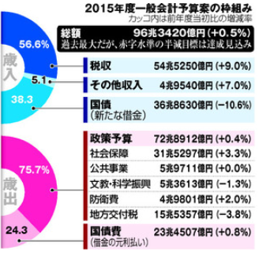

税収は１４年度より４・５兆円増の５４・５兆円を見込み、新規国債の発行額は当初予算で６年ぶりに４０兆円を下回る。
借金に頼る割合は１４年度の４３％から３８%に下がる。政策に使う予算を税収などで賄えるかをみる基礎的財政収支（ＰＢ）の赤字を、国内総生産比で１０年度から１５年度にかけて半減する財政再建の目標は達成できる見通しだ。
ただ、借金総額は増え続け、１５年度末の国と地方の長期債務残高は
１０３５兆円と、前年度末より２６兆円増えると見込む。
２０年度にＰＢを黒字にするという最終的な目標も達成のメドはついていない。

（朝日新聞 １月１５日 掲載）
